

潍坊医学院学校楼宇标识采购项目

竞争性谈判文件

项目编号：SDHD-2022-426

采 购 人：潍坊医学院
采购代理机构：山东世纪华都工程咨询有限公司
2022年10月
目 录
第一章 竞争性谈判公告 1
第二章 谈判须知 3
第三章 谈判项目内容及要求 11
第四章 合同格式 17
第五章 响应文件格式 22

第一章 竞争性谈判公告
项目概况
潍坊医学院学校楼宇标识采购项目的潜在供应商应在现场获取采购文件，并于2022年10月25日 09点00分（北京时间）前提交响应文件。
一、项目基本情况
项目编号：SDHD-2022-426
项目名称：潍坊医学院学校楼宇标识采购项目
采购方式：竞争性谈判
预算金额：10.00万元（人民币）
采购需求：
潍坊医学院学校楼宇标识采购项目，预算10.00万元。
合同履行期限：成交之日起7日内到货、安装、调试完毕并达到验收条件。
本项目(不接受)联合体投标。
二、申请人的资格要求：具有承揽本项目的能力。
三、获取采购文件
时间：2022年10月20日至 2022年10月24日，每天上午9:00至12:00，下午12:00至17:00。（北京时间，法定节假日除外）
地点：潍坊市高新区紫京国际大酒店14楼1401室。
方式：现场获取。供应商持有效的营业执照复印件到潍坊市高新区紫京国际大酒店14楼1401室获取谈判文件。注：（1）未按上述方式获取的谈判文件为无效谈判文件，谈判时递交的响应文件按无效响应文件处理。（2）本项目为资格后审，资料接收不代表资格审查的最终通过或合格，供应商最终资格的确认以资格后审为准。
四、响应文件提交
截止时间：2022年10月25日 09点00分（北京时间）
地点：潍坊市高新区紫京国际大酒店15楼会议室
五、开启
时间：2022年10月25日 09点00分（北京时间）
地点：潍坊市高新区紫京国际大酒店15楼会议室
六、公告期限
自本公告发布之日起3个工作日。
七、其他补充事宜
无
八、凡对本次采购提出询问，请按以下方式联系。
1.采购人信息
名 称：潍坊医学院
地址：潍坊市潍城区宝通西街7166号
联系方式：王老师 0536-8462349
2.采购代理机构信息
名 称：山东世纪华都工程咨询有限公司
地 址：潍坊市高新区紫京国际大酒店14楼
联系方式：张品、吕国营 15628713132
3.项目联系方式
项目联系人：张品、吕国营
电 话：15628713132

发布时间：2022年10月19日

第二章 谈判须知

第一部分 谈判须知前附表
序号 | 内容 | 说明和要求
1 | 项目名称 | 潍坊医学院学校楼宇标识采购项目
2 | 项目内容 | 潍坊医学院学校楼宇标识采购
3 | 采购方式 | 竞争性谈判
4 | 供应商  资格要求 | 1、具有承揽本项目的能力；  2、本项目不接受联合体投标。
5 | 采购代理  机构事项 | 采购代理机构：山东世纪华都工程咨询有限公司  地址：潍坊市高新区紫京国际大酒店14楼  联系人：张品、吕国营  联系电话：15628713132  电子邮箱：xuzhong5@163.com
6 | 资格审查方式 | 资格后审
7 | 谈判有效期 | 90日历天
8 | 答疑及踏勘  现场 | - 如有疑问请在响应文件提交截止时间3个工作日前发盖公章扫描件或照片至邮箱并发送word可编辑电子版至邮箱（两者缺一不可）：xuzhong5@163.com，同时电话通知采购代理机构本项目负责人确认接收：张品，15628713132。  2、自行踏勘现场。
9 | 响应文件 | （1）纸质版响应文件：正本1份，副本4份。  （2）电子版PDF格式响应文件1份：以U盘形式递交。  注：电子版PDF格式响应文件必须是与投标时提交的纸质响应文件正本完全一致的扫描件。该扫描件必须加盖单位公章、法定代表人（或授权委托人）必须签字或盖章。  （3）响应文件电子版密封方式：U盘由供应商自行准备，密封。  （4）响应文件电子版与响应文件纸质版一并递交，无论成交与否，所有响应文件概不退还。
10 | 响应文件递交截止时间及  谈判时间、响应文件递交地点及谈判地点 | 响应文件递交截止时间及谈判时间：2022年10月25日9时00分(北京时间)，  逾期不予受理。  响应文件递交地点及谈判地点：潍坊市高新区紫京国际大酒店15楼会议室。
11 | 预算 | 10.0万元。注：供应商每轮报价均不得超出预算，否则按无效响应处理。
12 | 谈判保证金和履约保证金 | 不收取
13 | 成交原则 | 1、根据质量和服务均能满足谈判文件实质性要求且最后报价最低的供应商成交。  2、根据有关法律法规“在谈判中，谈判的任何一方不得透露与谈判有关的其他供应商的技术资料、价格和其他信息。”的规定，本项目供应商只需确认响应文件的密封情况，所有轮次报价均不进行公开唱价。
疫情防控要求
根据上级有关部门部署，为做好新型冠状病毒感染的肺炎疫情防控工作，有效减少人员聚集，有序开展开评标活动，现将开评标活动现场的相关注意事项告知如下：
1、减少参加开评标活动的供应商人员数量，供应商人员应不超过2人，体温正常、不是疫区人员且无疫区人员接触史以及其他无违反疫情防控的情况，对近14天内有较重疫区的旅居史的供应商人员建议不要参加本项目开标会议，确实需要参加的可委托他人参与或者出具3天内的核酸检测报告和绿色健康码。
2、供应商进入开评标现场的人员都应当出示绿色健康码，自行戴好口罩，做好手部卫生消毒。供应商人员进入山东世纪华都工程咨询有限公司15楼后应按采购代理机构人员的引导到体温测量处，依次测量体温，领取信息登记表，如有未配戴口罩者或体温超过37.3℃、咳嗽等症状的供应商人员，采购代理机构有权拒绝其进入开标室。供应商人员进入开标室后按顺序递交相关资料，在采购代理机构引导下按每人之间不少于一个座位的间隔就坐。
3、供应商应自行综合考虑疫情防控期间参与投标活动的各种不力因素，并自行承担相关责任，履行相关义务。
4、本项目取消复会和现场公布评标结果环节，评标结果通过相关网站查阅。
第二部分 谈判须知
1、适用范围
1.1本谈判文件仅适用于潍坊医学院学校楼宇标识采购项目。
2、定义
2.1“采购人”系指采购本项目的潍坊医学院。
2.2“采购代理机构”系指组织本次谈判活动的山东世纪华都工程咨询有限公司。
2.3“供应商”系指符合本项目要求的供应商。
3、合格的供应商
3.1供应商资质等级要求详见本须知前附表。
3.2供应商在谈判前应证明其符合谈判条件和具有履行合同能力，为此在谈判时须提交下列合格有效的证明材料：
3.2.1营业执照；
3.2.2法定代表人资格证明书（见响应文件格式）；
3.2.3法定代表人授权委托书（见响应文件格式，法定代表人参与并未授权其他人参与本项目的，可不提供此项）；
3.2.4信用承诺书（见响应文件格式）。
注：（1）以上证明材料为资格后审必备条件，因证书年检或延期等原因不能提供的须提供加盖主管部门公章的证明材料原件，谈判截止时间前未提供或提供不全的，其谈判将被拒绝。供应商对自身提供资料的真实性负责，否则造成的一切后果自负。若实行电子化证书管理的，可提供带二维码的证书打印件并加盖供应商公章。
（2）信用信息查询
供应商资格评审阶段，通过“信用中国”、“中国政府采购网”渠道查询供应商信用记录，对查询时列入失信被执行人、重大税收违法案件当事人名单、政府采购严重违法失信行为记录名单的供应商，拒绝其参与政府采购活动。
（3）以上证明材料在响应文件中提供也视为有效。
3.3不接受联合体谈判。
4、谈判代表
谈判代表须是法定代表人，或持有《法定代表人授权委托书》的被授权代表人。
5、谈判费用
5.1无论结果如何，供应商均自行承担所有与参加谈判有关的全部费用；不管结果如何，采购人对上述费用不负任何责任。
5.2采购代理服务费2000元由成交供应商缴纳。
6、答疑及踏勘现场
6.1供应商自行对项目现场及周围环境进行踏勘，以便供应商获取有关编制响应文件和签署合同所涉及现场的资料。供应商承担踏勘现场所发生的自身费用。
6.2采购人向供应商提供的有关现场的资料和数据，是采购人现有的能使供应商利用的资料。采购人对供应商由此而做出的推论、理解和结论概不负责。
6.3经采购人允许，供应商可为踏勘目的进入采购人的项目现场，但供应商不得因此使采购人承担有关的责任和蒙受损失。供应商应承担踏勘现场的责任和风险。
7、谈判文件的组成
7.l谈判文件包括下列内容：
第一章 竞争性谈判公告
第二章 谈判须知
第三章 谈判项目内容及要求
第四章 合同格式
第五章 响应文件格式
7.2 除7.1内容外，在提交响应文件截止时间前，采购人以书面形式发出的对谈判文件的澄清或修改内容，均为谈判文件的组成部分，对采购人和供应商起约束作用。
7.3 供应商获取谈判文件后，应仔细查阅谈判文件所有内容，如有残缺应在获取谈判文件后1日内向代理机构提出，否则由此引起的损失由供应商自行承担；供应商同时应认真审阅谈判文件中所有的事项、格式、条款和规范要求等内容，如果供应商没有按照谈判文件的要求提交全部资料或响应文件没有对谈判文件做出实质性的响应，该响应文件有可能被拒绝。
8、谈判文件的修改与撤回
8.1供应商在收到谈判文件后，若有问题需要澄清，应于收到谈判文件后，在谈判文件规定的时间内，以书面形式提出。
8.2在谈判截止日期前，采购人都可能会以补充通知的方式修改谈判文件。
8.3当谈判文件、谈判文件的澄清、修改、补充等在同一内容方面表述不一致时，以最后公布的文件为准。
8.4为使供应商在准备响应文件时有合理的时间考虑响应文件的修改，采购人可酌情推迟谈判时间。
8.5采购人对供应商由于理解谈判文件的误差而由此做出的推论、理解和结论以及由此可能造成的失误概不负责。
8.6 供应商可以在递交响应文件以后，在规定的谈判截止时间之前，以书面形式向采购人或采购代理机构递交修改或撤回其响应文件的通知。在谈判截止时间以后，不能更改响应文件。
8.7供应商的修改或撤回通知，应按规定编制、密封。
8.8本谈判文件的解释权归采购人所有。
9、响应文件
9.1响应文件的组成
见响应文件格式。
9.2响应文件编制要求
9.2.1响应文件装订成册。
9.2.2如果响应文件正本与副本不符，以正本为准。响应文件应字迹清楚、内容齐全、数字准确、不应有涂改增删处。如修改时，修改处须加盖供应商公章。
9.2.3响应文件必须用不褪色的墨水填写或打印，并注明“正本”、“副本”字样。响应文件正副本均须采用A4纸装订成册，不得出现散页、重页、掉页现象。
9.2.4全套响应文件应无涂改和行间插字，除非这些删改是根据采购人指示进行的，或者是采购人造成的必须修改的错误。修改处须加盖供应商公章。
9.3响应文件的密封
9.3.1供应商应将响应文件密封。
9.4响应文件的提交
9.4.1供应商须于提交响应文件截止时间前提交响应文件，逾期则不予受理。
10、谈判保证金和履约保证金
见谈判须知前附表。
11、谈判及评审
11.1谈判小组
（1）本次采购依法组建谈判小组。
（2）谈判小组在谈判及评审过程中出现意见不一致时，遵循少数服从多数原则。
（3）谈判小组依法根据谈判文件的规定与供应商进行谈判及对响应文件和最终谈判结果进行评审,并据此推荐成交候选人。
11.2评审原则
（1）本次采购采用谈判方式进行，评审由谈判小组负责完成。谈判小组将只对确定为实质上响应谈判文件要求的报价、澄清和最后报价等内容进行评审；实质上没有响应谈判文件要求的将被视为无效报价。
（2）评审基本原则：评审工作依据国家和地方政府有关规定，遵循“公平、公正、科学、择优”的原则。
（3）评审以谈判文件、响应文件、澄清文件、最后报价等为依据。
11.3评审
11.3.1谈判程序
（1）谈判小组认真审查供应商的响应文件，审查是否符合要求。
（2）本次报价采用人民币报价，报价包括但不限于设计费、人工费、材料费、机械费、安装费、包装、运输、技术服务、调试、利润、税金、验收等以及为完成本项目所发生的其他各项费用，上述费用均分摊在综合单价中，不再另行单独结算。
（3）本项目原则上采用两轮报价。供应商提交的响应文件中的报价为第一轮报价。谈判时，将进行第二轮报价，后一轮报价不得高于前一轮报价，否则按无效响应处理。第二轮报价为第一轮报价下浮后的报价，其中组成报价的各项报价应按照与第二轮报价相同的下浮比例同比例下调；下浮比例=（第一轮报价-最后报价）/第一轮报价*100%（四舍五入，保留2位小数），如果供应商不接收此调整，其报价将被拒绝。
成交原则：根据质量和服务均能满足谈判文件实质性要求且最后报价最低的供应商成交。
11.3.2初步评审
（1）将按照谈判文件规定的内容对响应文件进行资格性审查和符合性检查。
（2）无效报价的认定。按照谈判文件规定的内容，谈判小组认为响应文件不满足谈判文件要求的，将被认定为无效报价。
11.3.3报价的校核
响应文件报价出现前后不一致的，按照下列规定修正：
（1）响应文件中声明函内容与响应文件中相应内容不一致的，以声明函为准；
（2）大写金额和小写金额不一致的，以大写金额为准；
（3）单价金额小数点或者百分比有明显错位的，以声明函为准，并修改单价；
（4）总价金额与按单价汇总金额不一致的，以单价金额计算结果为准。
同时出现两种以上不一致的，按照前款规定的顺序修正。修正后的报价经供应商确认后产生约束力，供应商不确认的，其响应无效。
按照总价修改单价时，组成报价的各单项报价按照与总价相同的比例同比例调整（四舍五入，保留2位小数），如果供应商不接受此调整，其响应无效。
11.4评审报告及成交供应商推荐
谈判小组依据评审结果出具评审报告，推荐成交候选供应商。
11.5谈判、评审过程的保密
- 根据有关法律法规“在谈判中，谈判的任何一方不得透露与谈判有关的其他供应商的技术资料、价格和其他信息。”的规定，本项目供应商只需确认响应文件的密封情况，所有轮次报价均不进行公开唱价。
- 接受报价后，直至成交供应商与采购人签订合同止，凡与谈判、审查、澄清、评价、比较、确定成交供应商意见有关的内容，任何人均不得向谈判双方之外的第三方及与评审无关的其他人透露。
（3）从响应文件递交截止时间起到确定成交供应商日止，供应商不得与参加谈判、评审的有关人员私下接触。在评审过程中，如果供应商试图在响应文件审查、澄清、比较及推荐成交供应商方面向参与评审的有关人员和采购人施加任何影响，其报价将被拒绝。
11.6变更技术方案的权利。
在谈判过程中，采购人有权变更技术方案，如果供应商根据采购人提出的变更要求调整方案或价格后未能获得合同，采购人和采购代理机构不承担任何责任。
11.7响应文件有下列情形之一的，按无效文件处理：
（1）在规定的截止时间之后提交的；
（2）响应文件未盖章或法定代表人（或其委托代理人）未签字或盖章的；
（3）关键内容不完整或关键字迹模糊、无法辨认的；
（4）响应文件未密封的；
（5）不具备谈判文件中规定的资格要求的；
（6）报价超过预算的；
（7）未全部响应谈判文件规定的实质性要求的；
（8）响应文件附有采购人不能接受的条款，如付款方式、供货安装期等的；
（9）提供虚假材料的；
（10）不符合法律、法规规定的其他情形。
12、成交公示
成交公告内容应当包括采购人和采购代理机构的名称、地址、联系方式，项目名称和项目编号，成交供应商名称、地址、成交金额、谈判小组成员名单等。
13、成交通知
13.1在谈判有效期内，采购代理机构以书面形式通知所选定的成交供应商。
13.2成交通知书将是合同协议的一个组成部分。
14、合同协议授予
14.1谈判文件、响应文件及谈判过程中有关补充文件均作为合同协议附件，并与合同具有相同的法律效力。
14.2未经采购人同意，成交供应商不得向他人转让成交项目。
15、谈判有效期
见谈判须知前附表。
16、签订合同协议
16.1成交供应商应按成交通知书中规定的时间、地点与采购人签订合同，否则按违约处理，其保证金不予退还，并赔偿本次及再次采购所发生的费用。
16.2谈判文件、成交供应商的响应文件及评审过程中有关澄清文件均应作为合同附件，并与其具有相同的法律效力。

第三章 谈判项目内容及要求
序号 | 项目内容 | 尺寸 | 数量 | 材质工艺要求
1 | 不锈钢亚克力烤汽车漆发光字 | 750mm*750mm | 6个 | 1毫米不锈钢边带喷汽车漆，3毫米亚克力面板，模组光源，带电源，400瓦户外防雨电源。
2 | 不锈钢亚克力烤汽车漆发光字 | 400mm*400mm | 4个 | 1毫米不锈钢边带喷汽车漆，3毫米亚克力面板，模组光源，带电源，400瓦户外防雨电源。
3 | 不锈钢亚克力烤汽车漆发光字 | 2000mm*2000mm | 3个 | 1毫米不锈钢边带喷汽车漆，3毫米亚克力面板，模组光源，带电源，400瓦户外防雨电源。
4 | 角钢方管基础框架 | 2000mm*2000mm | 3组 | 国标5*5镀锌角钢，3mm*3mm镀锌方管。
5 | 不锈钢亚克力烤汽车漆发光字 | 1200mm*1200mm | 9个 | 1毫米不锈钢边带喷汽车漆，3毫米亚克力面板，模组光源，带电源，400瓦户外防雨电源。
6 | 不锈钢3M布发光字 | 3000mm*3000mm | 3个 | 1毫米不锈钢边带喷汽车漆，3M布面板，模组光源，带电源，400瓦户外防雨电源。
7 | 不锈钢亚克力烤汽车漆发光字 | 800mm*800mm | 3个 | 1毫米不锈钢边带喷汽车漆，3毫米亚克力面板，模组光源，带电源，400瓦户外防雨电源。
8 | 不锈钢亚克力烤汽车漆发光字 | 700mm*700mm | 18个 | 1毫米不锈钢边带喷汽车漆，3毫米亚克力面板，模组光源，带电源，400瓦户外防雨电源。
9 | 不锈钢亚克力烤汽车漆发光字 | 350mm*350mm | 14个 | 1毫米不锈钢边带喷汽车漆，3毫米亚克力面板，模组光源，带电源，400瓦户外防雨电源。
10 | 不锈钢亚克力烤汽车漆发光字 | 100mm*100mm | 3个 | 1毫米不锈钢边带喷汽车漆，3毫米亚克力面板，模组光源，带电源，400瓦户外防雨电源。
11 | 不锈钢亚克力烤汽车漆发光字 | 550mm*550mm | 2个 | 1毫米不锈钢边带喷汽车漆，3毫米亚克力面板，模组光源，带电源，400瓦户外防雨电源。
12 | 辅料 |  | 1宗
一、项目内容及要求
样品要求：谈判时，供应商须携带不锈钢亚克力烤汽车漆发光字小样参加谈判，尺寸不限。
二、供货安装期及地点
供货安装期：成交之日起7日内到货、安装、调试完毕并达到验收条件。
地点：采购人指定地点。
三、付款方式
货物验收合格后，根据学校付款流程，支付成交供应商全部合同款项，据实结算。
四、质保期
自验收合格之日起五年。
五、售后服务
1、质保期内，成交供应商应免费上门维修服务，提供及时周到的售后服务：产品出现非人为原因质量问题，应免费维修；产品存在重大质量问题或采用错误的安装方法造成标识不牢固、倾斜、标识部分缺无等情况，成交供应商应在接到甲方通知后24小时内修复完成。如标识经过两次维修仍不能正常使用，应免费更换相同的产品；产品经过两次维修、调换后仍无法达到质量标准的，采购人可自行采取修复措施，费用由成交供应商承担。
2、质保期满后，成交供应商仍需提供终身维修服务，可酌情收取部分材料成本费，维修更换小配件不得收取任何费用。
3、成交供应商在接采购人维修通知后，1小时做出响应，2小时内到达现场，24小时内维修完毕，不能在规定时间内修好的要免费提供备品（机）备件。
4、在极端天气下，应保证产品不受天气影响造成损坏或脱落。因标识脱落造成人员受到伤害的，由成交供应商承担一切责任。
六、产品安装过程中，须遵守以下安全生产条款
1、乙方应按有关规定，采取严格的安全防护措施，有效的预防安全责任事故及安全施工保障方面的问题，确保场地区域内的人员及设备安全。乙方对本项目安装、维修等范围内人员的安全负责。
2、高空作业时必须有相应的脚手架安装、安全绳绑扎等防护措施，做好安全施工。高空作业的地面投影区域必须设置警示带，安排专人值守，防止高空坠物伤人。
3、凡由于乙方管理不善、防范措施不力或工人责任造成的各类案件、事故，其经济责任、法律责任及善后处理均由乙方独自承担，因此给甲方造成的经济损失由乙方负责赔偿。
4、乙方须执行《建设工程施工现场管理规定》，《建筑施工现场安全防护基本标准》《施工现场临时用电安全技术规范》、《建筑工程安全生产管理条例》及其它中华人民共和国国家政府（含地方政府）、行业主管部门颁布实施的有关安全生产的法律、法规、规范、标准及各项规定。乙方必须执行甲方现行的有关安全生产各项规章制度和管理要求，并按合同有关条款加强自身管理，履行乙方责任。
5、乙方自有及雇佣车辆在校内行驶时时速不得超过30公里/小时，大型施工车辆时速不得超过20公里/小时。
6、乙方进驻校内的施工队伍严禁扰乱甲方正常教学、科研等工作秩序，尽量避免或减少施工噪音、粉尘等污染，不得暴力施工。
七、示意图
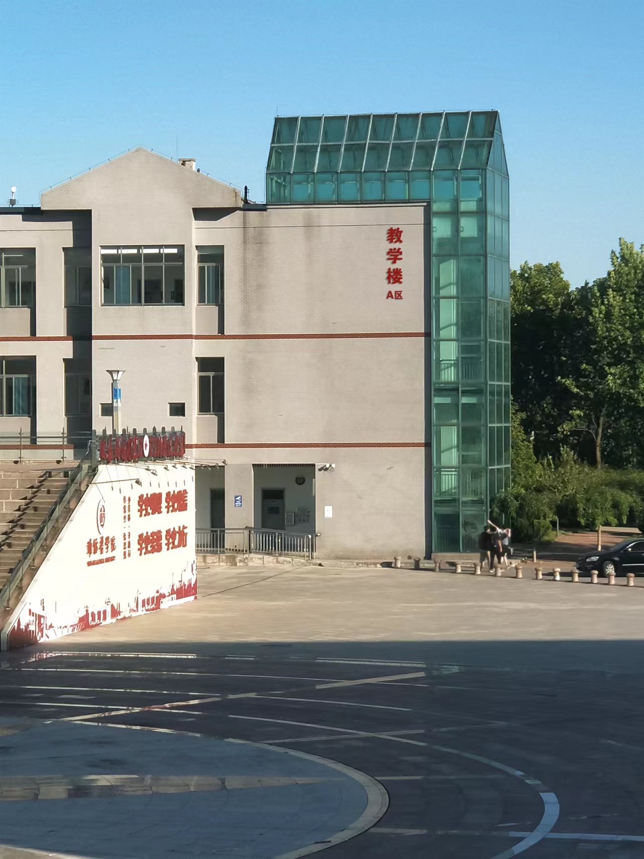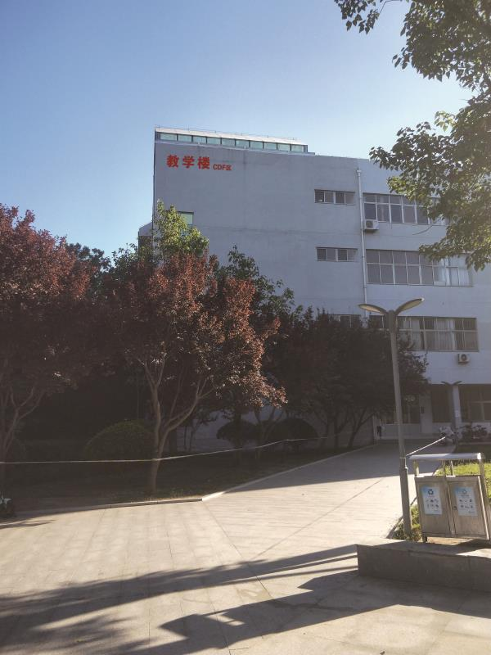

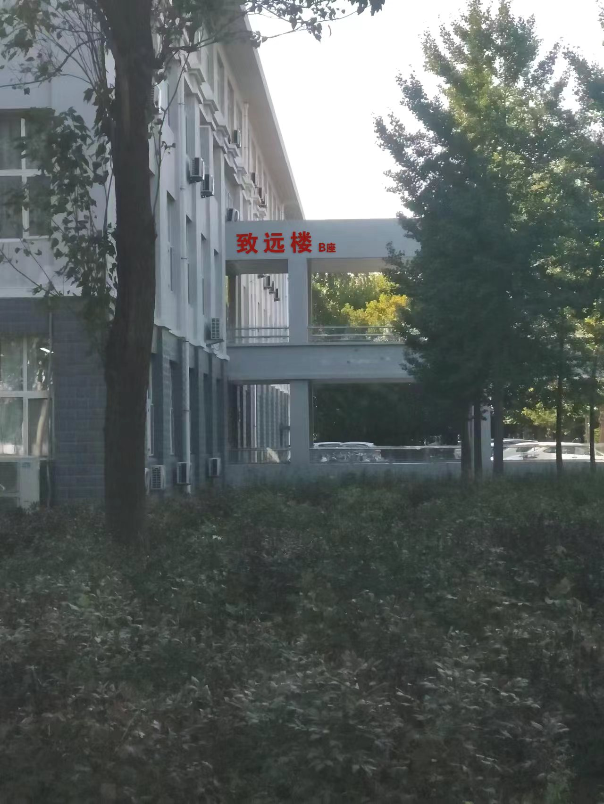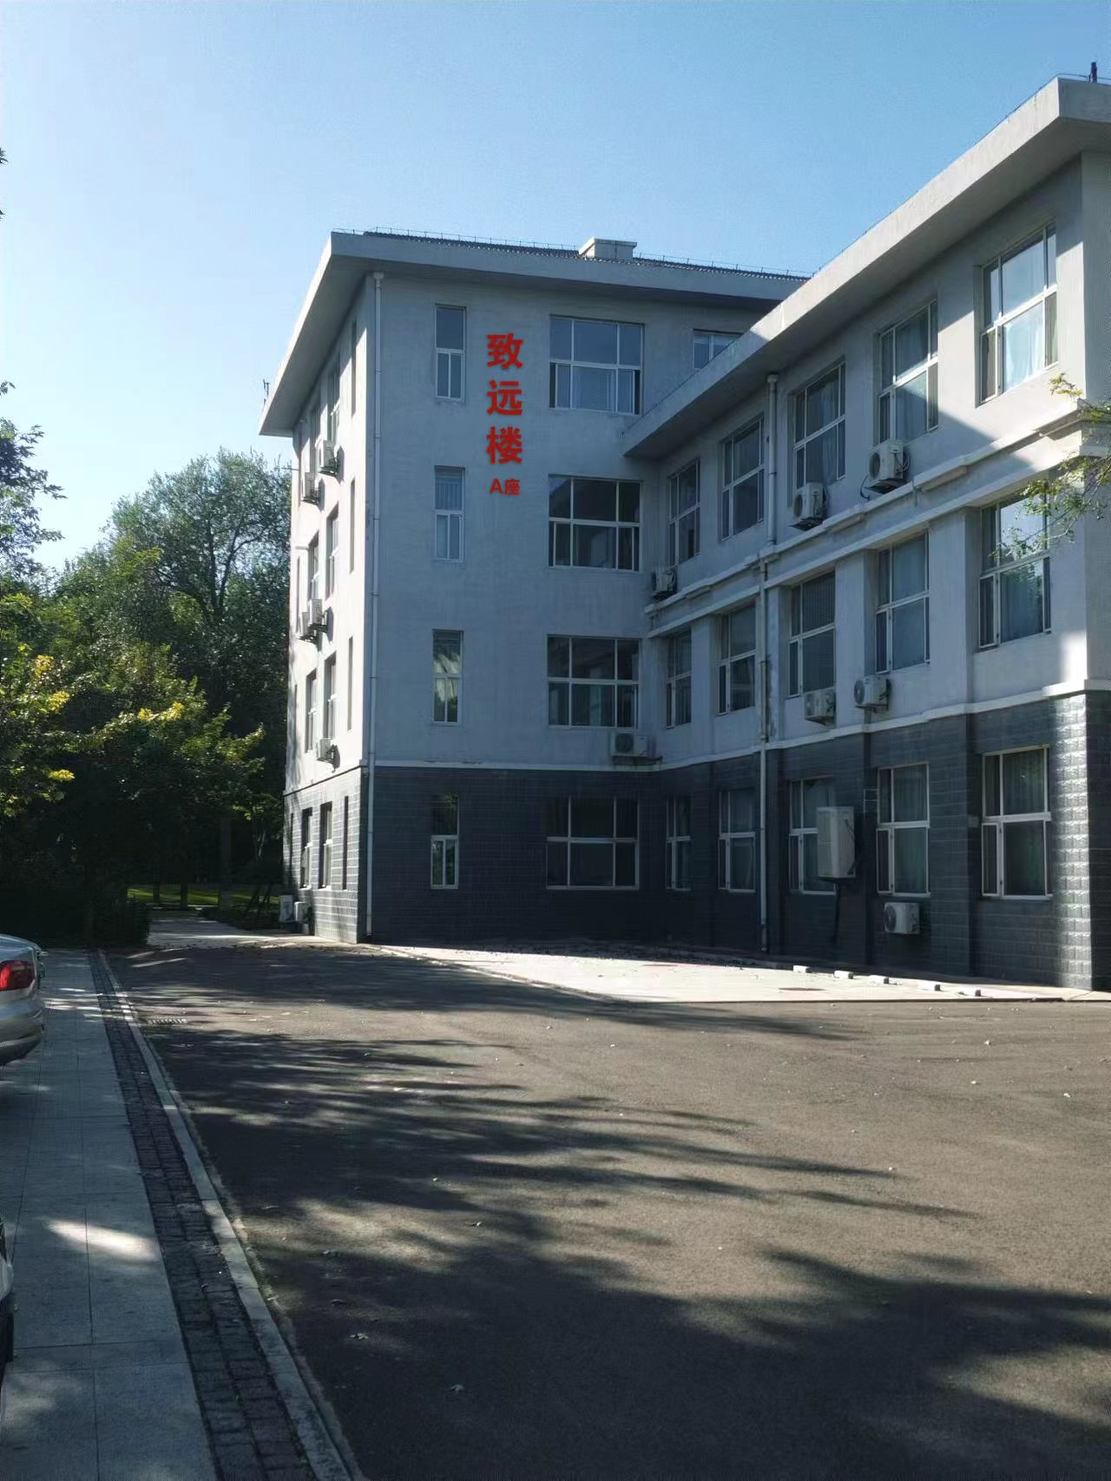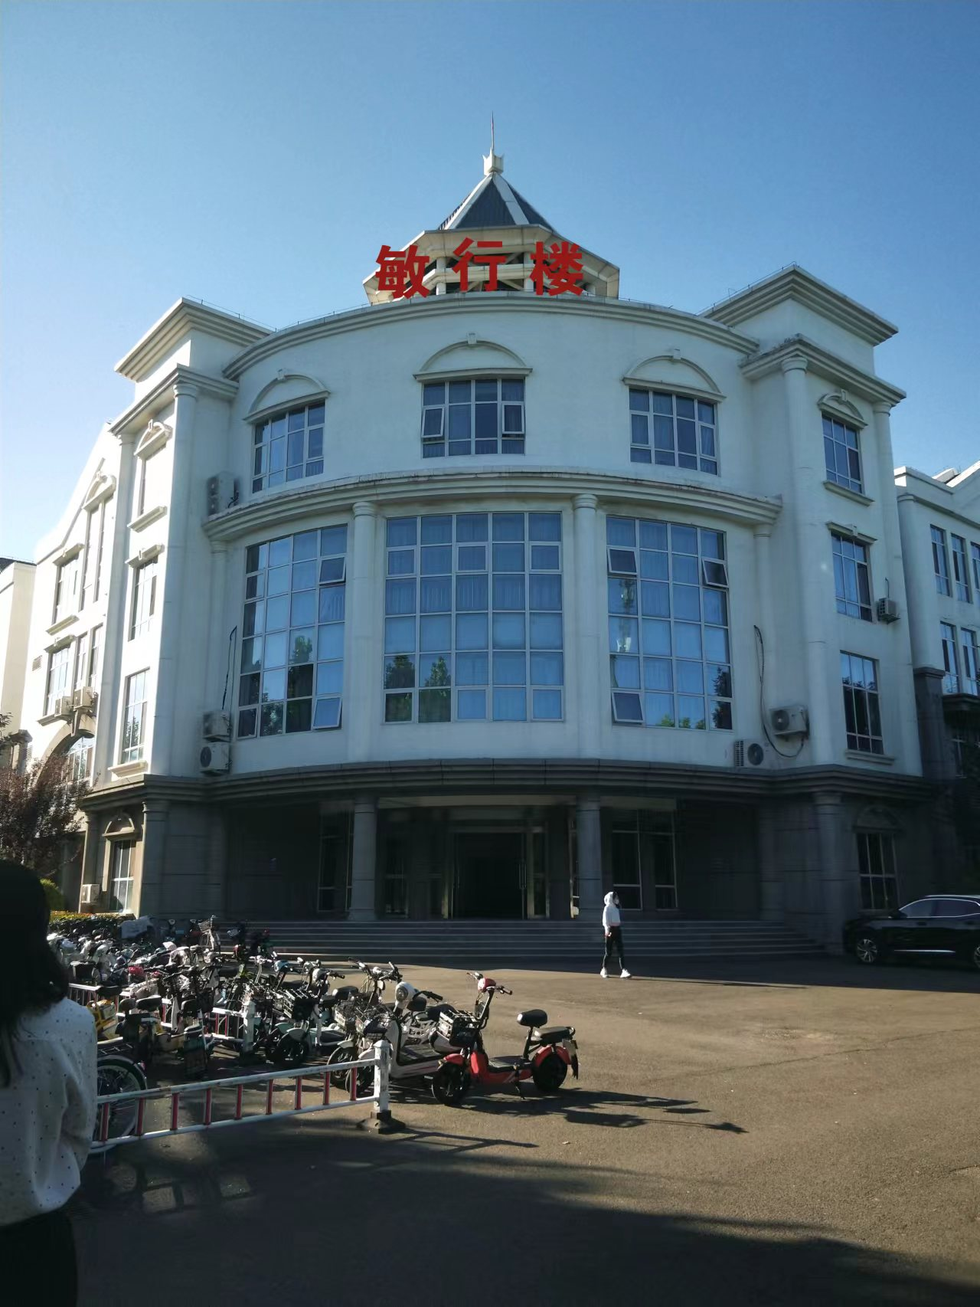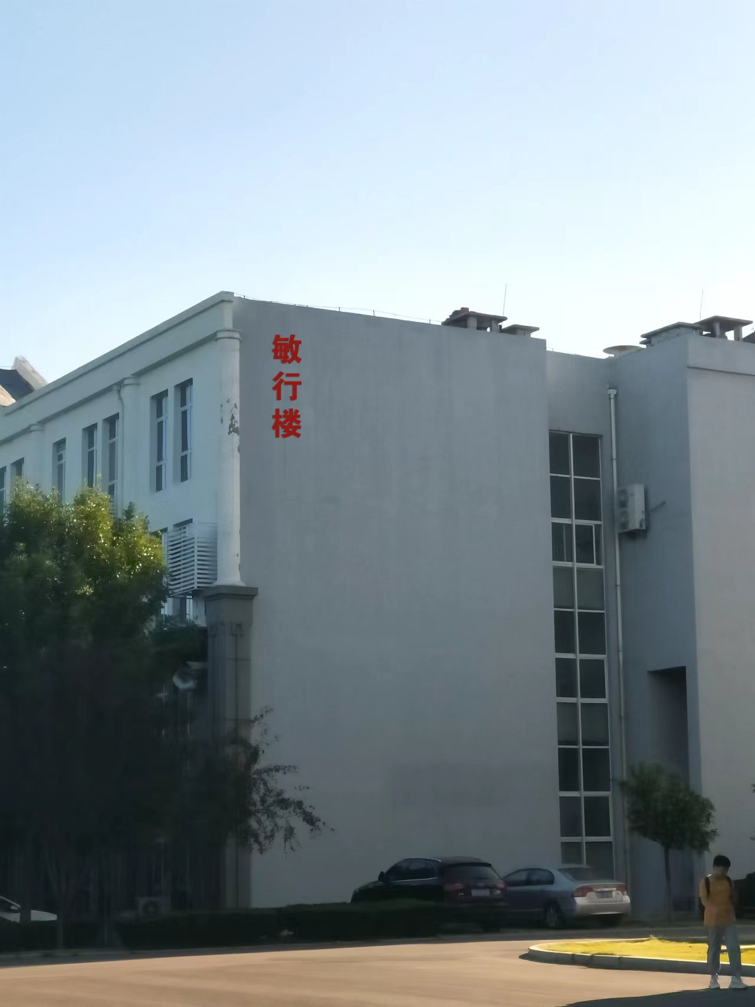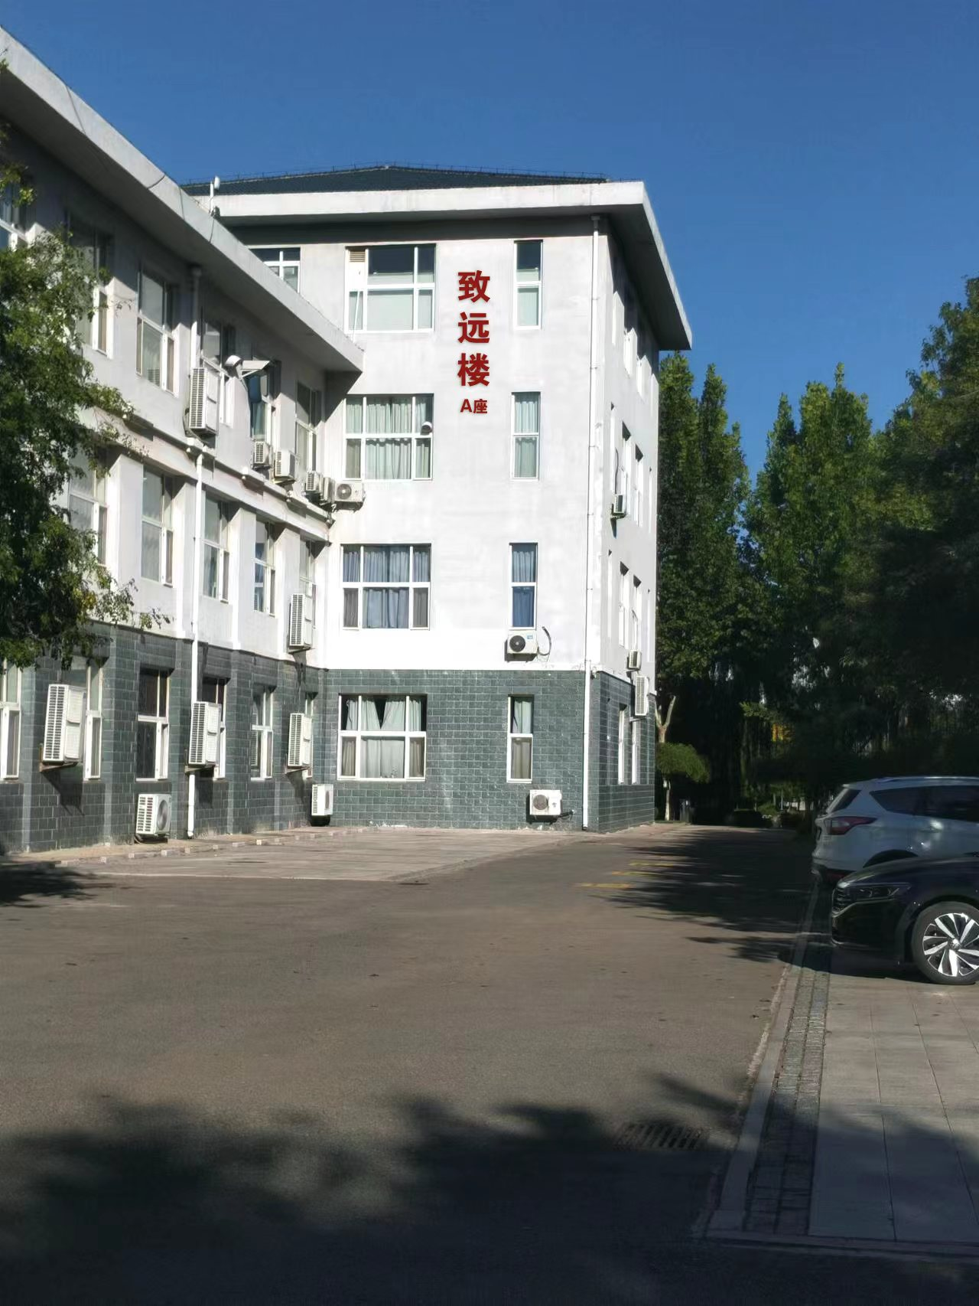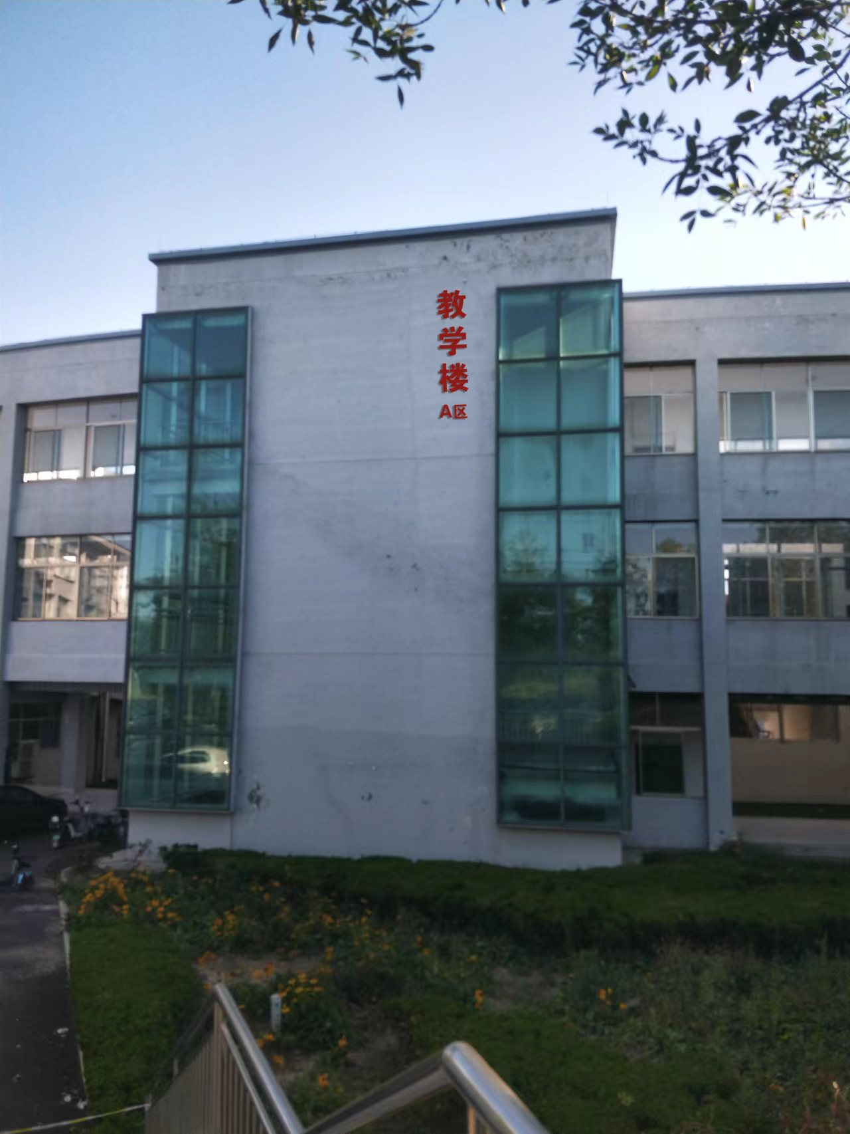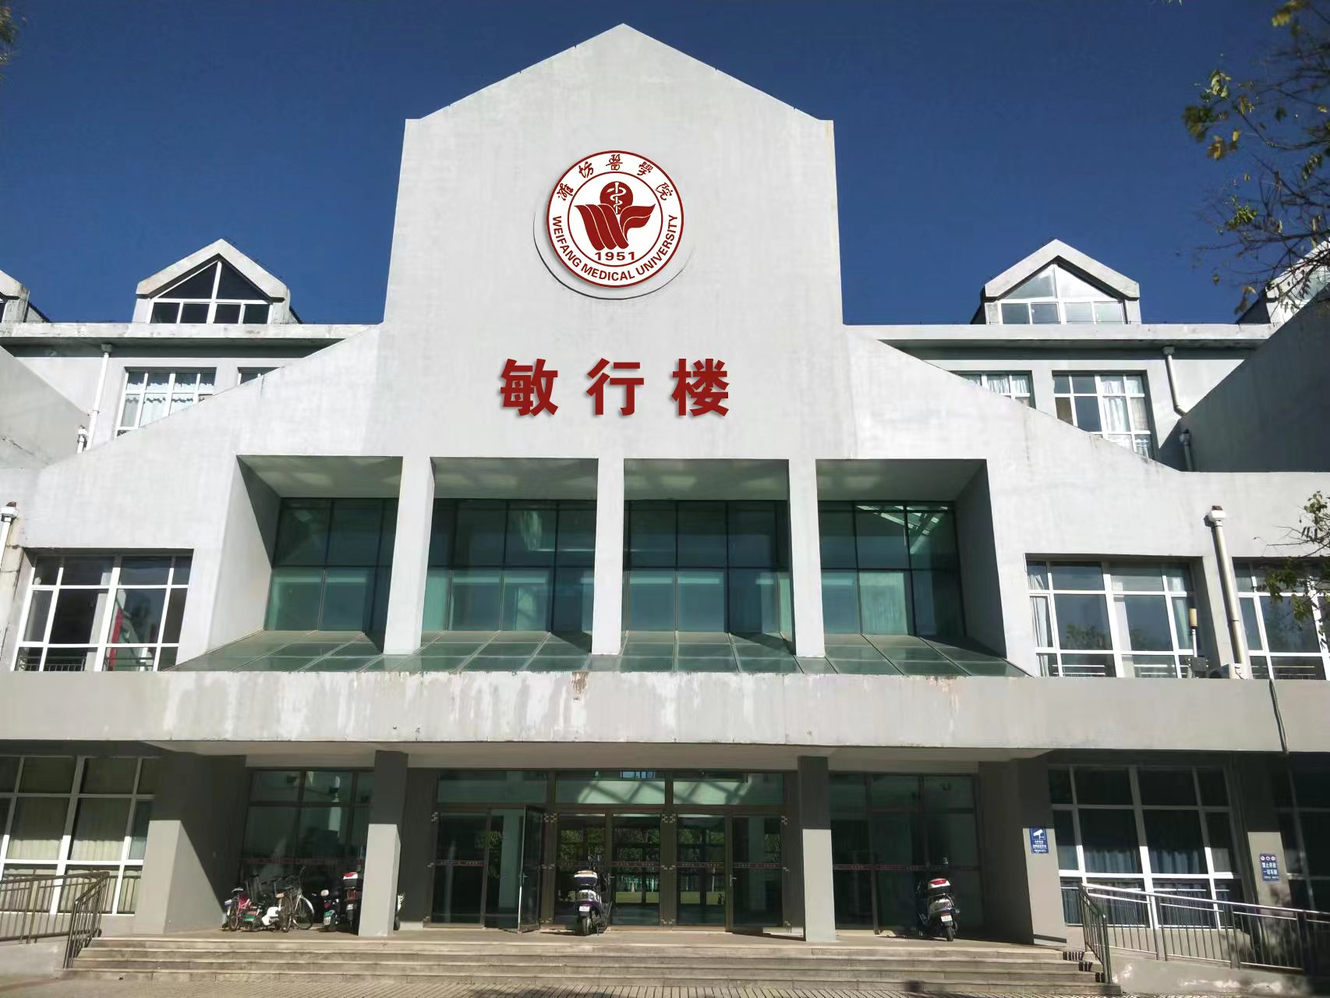
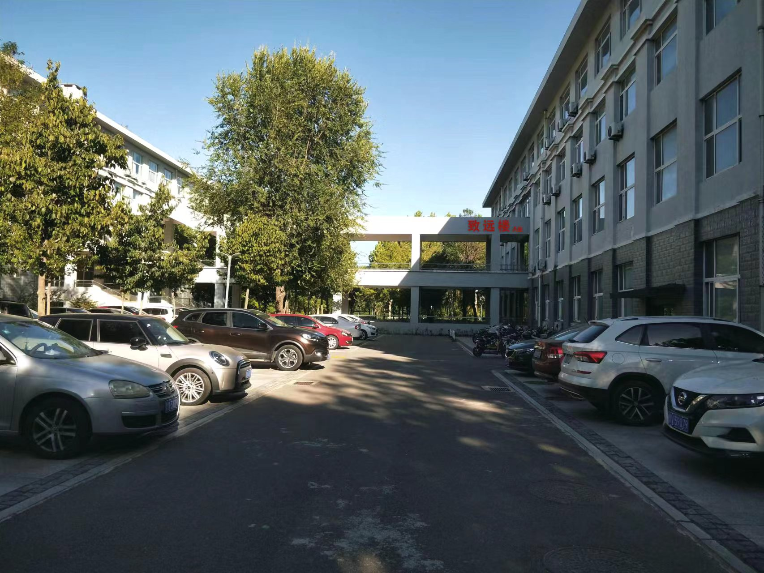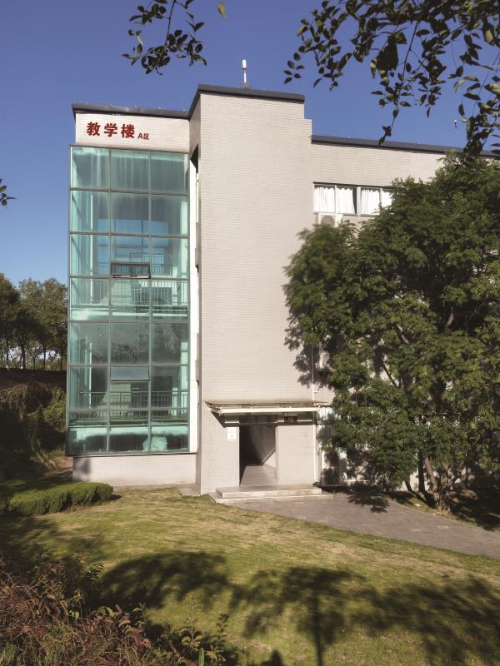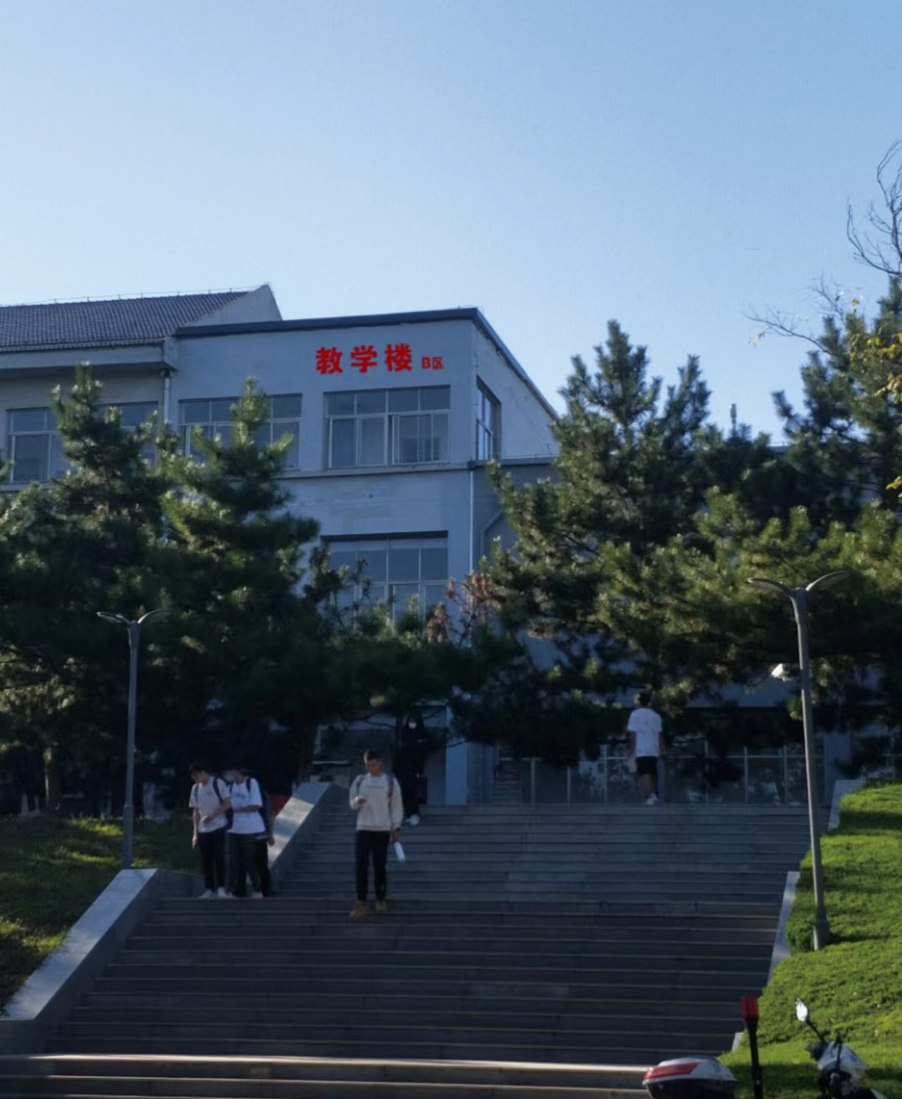
注：1、谈判文件中的参考图片仅起说明作用，并没有任何限制性。
2、任何谈判时估算错误或漏项的风险一律由供应商承担。

第四章 合同格式

采购合同

项目名称:
合同编号:

甲 方:潍坊医学院
乙 方:
潍坊医学院所需潍坊医学院学校楼宇标识采购项目经山东世纪华都工程咨询有限公司以 竞争性谈判文件在国内以竞争性谈判方式进行采购。经谈判小组确定 为该项目成交供应商。甲、乙双方根据相关法律以及本项目竞争性谈判文件的规定，经平等协商达成合同如下：
一、合同文件
本合同所附下列文件是构成本合同不可分割的部分：
（一）本项目竞争性谈判文件
（二）成交供应商响应文件
（三）合同格式、合同条款
（四）成交供应商在评审过程中做出的最后报价及有关澄清、说明或者补正文件
（五）成交通知书
（六）本合同附件
二、合同的范围和条件
本合同的范围和条件应与上述合同文件的规定相一致。
三、采购内容及要求
本合同所提供的采购内容及要求详见附件。
四、合同金额
根据上述合同文件要求，合同金额为人民币￥ ，大写： 。
乙方开户单位：
开户银行：
账号：
五、付款途径
□国库支付 □甲方支付 □国库与甲方共同支付
财政拨款 元 财政专户 元
自筹资金 元
六、供货安装期

七、付款方式

- 质保期

九、质量
产品的质量应符合谈判文件、响应文件及供应商在谈判过程中做出的书面说明或承诺；货物的质量还应符合国家对环保和节能产品的要求。
另外：
1、乙方提供的产品必须是全新的（包括零部件）、未使用过的，并在各个方面符合合同规定的质量、规格和性能要求，乙方应保证其货物经过正确安装、调试，并且符合国家质量性能检测标准及该产品的出厂标准。
2、乙方应随货物向甲方交付产品的使用说明书、产品合格证、图纸资料及其它相关的资料。
3、根据甲方按检验标准自己检验的结果或当地技监部门检验的结果，或在质量保证期内，在产品的使用期限内，如果标的物的质量、规格与合同不符或证实标的物是有缺陷的，或对因设计、工艺、材料的缺陷而导致的任何事故、故障、潜在危险等乙方应负全部责任。
十、包装
产品的包装应按照国家或业务主管部门的技术规定执行，国家或业务主管部门无技术规定的，应当按双方约定采取足以保护产品安全、完好的包装方式。
十一、运输
乙方应确保货物甲方要求运输，运输及相关费用由乙方承担。
十二、知识产权
乙方应保证甲方在中国境内使用产品或产品的任何一部分时，免受第三方提出的侵犯其知识产权的诉讼。
十三、验收
1、货物运抵现场后，甲方将对货物数量、质量、规格等进行检验。如发现货物和规格或者两者都与采购文件、响应文件、合同不符，甲方有权根据检验结果要求乙方立即更换或者提出索赔要求。
2、货物由乙方进行安装，完毕后，甲方应对货物的数量、质量、规格、性能等进行详细而全面的检验。如内含灯具需要安装、调试，则由乙方负责并承担相应的费用。安装完毕，并证明货物以及安装质量无任何问题后，乙方向甲方提出验收申请，由甲方组织验收，验收合格后后验收小组签署验收报告，作为付款凭据之一。
3、具体验收程序详见潍医办字【2019】11号《固定资产验收实施细则》。
4、对货物的质量问题，甲方应在发现和应当发现之日起30个工作日内向乙方主张权利。如果乙方在响应文件及谈判过程中做出的书面说明及承诺中，有明确质量保证期的，适用质量保证期。
5、经双方共同验收，货物达不到质量或规格要求的或经安装后的产品达不到甲方要求，甲方可以拒收，乙方应在约定期限内无条件整改或者退换。整改或退换后仍然达不到要求的，甲方可以自行整改或解除合同，整改费用由乙方承担。
十四、售后服务
1、质保期内，成交供应商应免费上门维修和提供技术支持，提供及时周到的售后服务：产品出现非人为原因质量问题，应免费维修；产品存在重大质量问题，如维修后影响美观，不能正常使用，应免费更换相同的产品；产品经过两次维修、调换后仍无法达到质量标准的，将进行退货处理。
2、质保期满后，成交供应商仍需提供终身维修服务，可酌情收取部分材料成本费，维修更换小配件不得收取任何费用。
3、成交供应商在接采购人维修通知后，1小时做出响应，2小时内到达现场，24小时内维修完毕，不能在规定时间内修好的要免费提供备品（机）备件。
十五、违约责任
（一）甲方有下列情况之一的，乙方可以解除合同，由此给乙方造成的损失由甲方赔偿。
1、甲方违反合同规定，使乙方无法完成合同规定的义务和管理目标，乙方有权向甲方提出解决方案，甲方应积极协调解决，如逾期仍未解决而影响到乙方继续履约的。
2、非乙方的原因，甲方拖欠乙方合同款，使乙方无法继续履约的。
（二）乙方有下列情况之一的，甲方作出相应经济处罚，情节严重造成恶劣影响的，甲方可以解除合同，由此给甲方造成的损失由乙方赔偿。
1、乙方私自对本项目再进行转包、分包的。
2、乙方不能按照交货期交付，或出现严重失职、营私舞弊、监守自盗等行为给学校利益造成重大损失的。
3、乙方服务人员工作态度粗暴，或与师生员工发生不文明冲突造成严重不良影响的。
4、乙方不遵守本合同有关条款，造成甲方未能完成规定相关工作或直接造成甲方经济损失的。
（三）成交供应商交货期每推迟一天，每天按照合同金额的1%缴纳违约金。
十六、不可抗力
双方中任何一方因法定不可抗力不能及时或完全履行合同的，应及时通知对方，双方互不承担责任，并在10日内提供相应证明。
未履行完合同部分是否继续履行、如何履行等问题，可由双方协商解决。
十七、合同纠纷
合同如有纠纷，协商解决，协商不成，由潍坊仲裁委员会仲裁。
十八、补充协议
合同未尽事宜，经双方协商可签订补充协议，所签订的补充协议与本合同具有同等的法律效力。
十九、合同生效
本合同经甲乙双方签字盖章后生效。
二十、合同保存
本合同壹式陆份，甲方肆份，乙方贰份。

甲 方： 乙 方：
单位名称(盖章)： 单位名称(盖章)：
法定代表人或授权代理人：（签字） 法定代表人或授权代理人：（签字）
电 话： 电 话：

签订日期： 年 月 日

第五章 响应文件格式
（正/副本）

潍坊医学院学校楼宇标识采购项目

项目编号：SDHD-2022-426

响应文件

供应商名称： （公章）

法 定 代 表 人
或其委托代理人： （签字或盖章）

年 月 日

1、声明函
致：
- 根据你方编号为 （项目编号）的（项目名称）谈判文件，遵照有关规定，经踏勘项目现场和研究上述谈判文件的谈判须知、合同条款、要求标准及其他有关文件后，愿按照谈判文件中的要求，提供报价内容。
项目内容 | 第一轮总报价（元）
潍坊医学院学校楼宇标识采购项目 | 小写：  大写：
备注：每轮报价均不得超出采购预算，否则按无效响应处理。
2、如我方成交，我方承诺按谈判文件规定的供货安装期要求完成本项目。
3、如我方成交，我方保证按照谈判文件中的要求执行，严格执行技术规范、标准。
4、我方保证谈判文件中所提供的资料数据的真实性、合法性、有效性，并同意采购人保留在合同签署前对其进行验证的权力。
5、我方同意所递交的响应文件在谈判有效期内有效，在此期间内我方有可能成交，我方将受此约束。
6、除非另外达成协议并生效，你方的成交通知书和本响应文件将构成约束我们双方的合同。

供应商（公章）：
法定代表人或其委托代理人（签字或盖章）：
地址： 邮编：
电话： 传真：
日期： 年 月 日
- 报价明细表
序号 | 项目内容 | 尺寸 | 数量 | 全费用综合单价（元） | 合价（元） | 材质工艺要求
1 | 不锈钢亚克力烤汽车漆发光字 | 750mm*750mm | 6个 |  |  | 1毫米不锈钢边带喷汽车漆，3毫米亚克力面板，模组光源，带电源，400瓦户外防雨电源。
2 | 不锈钢亚克力烤汽车漆发光字 | 400mm*400mm | 4个 |  |  | 1毫米不锈钢边带喷汽车漆，3毫米亚克力面板，模组光源，带电源，400瓦户外防雨电源。
3 | 不锈钢亚克力烤汽车漆发光字 | 2000mm*2000mm | 3个 |  |  | 1毫米不锈钢边带喷汽车漆，3毫米亚克力面板，模组光源，带电源，400瓦户外防雨电源。
4 | 角钢方管基础框架 | 2000mm*2000mm | 3组 |  |  | 国标5*5镀锌角钢，3mm*3mm镀锌方管。
5 | 不锈钢亚克力烤汽车漆发光字 | 1200mm*1200mm | 9个 |  |  | 1毫米不锈钢边带喷汽车漆，3毫米亚克力面板，模组光源，带电源，400瓦户外防雨电源。
6 | 不锈钢3M布发光字 | 3000mm*3000mm | 3个 |  |  | 1毫米不锈钢边带喷汽车漆，3M布面板，模组光源，带电源，400瓦户外防雨电源。
7 | 不锈钢亚克力烤汽车漆发光字 | 800mm*800mm | 3个 |  |  | 1毫米不锈钢边带喷汽车漆，3毫米亚克力面板，模组光源，带电源，400瓦户外防雨电源。
8 | 不锈钢亚克力烤汽车漆发光字 | 700mm*700mm | 18个 |  |  | 1毫米不锈钢边带喷汽车漆，3毫米亚克力面板，模组光源，带电源，400瓦户外防雨电源。
9 | 不锈钢亚克力烤汽车漆发光字 | 350mm*350mm | 14个 |  |  | 1毫米不锈钢边带喷汽车漆，3毫米亚克力面板，模组光源，带电源，400瓦户外防雨电源。
10 | 不锈钢亚克力烤汽车漆发光字 | 100mm*100mm | 3个 |  |  | 1毫米不锈钢边带喷汽车漆，3毫米亚克力面板，模组光源，带电源，400瓦户外防雨电源。
11 | 不锈钢亚克力烤汽车漆发光字 | 550mm*550mm | 2个 |  |  | 1毫米不锈钢边带喷汽车漆，3毫米亚克力面板，模组光源，带电源，400瓦户外防雨电源。
12 | 辅料 |  | 1宗
总价（元）

供应商： （公章）
法定代表人或其委托代理人： （签字或盖章）
日期： 年 月 日

3、法定代表人资格证明书

单位名称：
单位性质：
地 址：
成立时间： 年 月 日
经营期限：
姓 名： 性别： 年龄： 职务：
系 （供应商名称） 的法定代表人。
特此证明。

供应商： (公章)
日期： 年 月 日

身份证正反面复印件

4、法定代表人授权委托书

本授权委托书声明：我 （姓名） 系 （供应商名称） 的法定代表人，现授权委托 （供应商名称） 的 （姓名） 为我公司签署 （项目名称） 的响应文件的法定代表人授权委托代理人，我承认代理人全权代表我所签署的本项目的响应文件的内容及依据谈判结果所签署的合同。
代理人无权转委托，特此委托。

代理人： 性别： 年龄：
身份证号： 职务：
供应商： (公章)
法定代表人：
授权委托日期： 年 月 日

身份证正反面复印件

5、供应商基本情况表
单位名称
单位地址
主管部门
成立时间 |  | 营业执照编号（事业单位法人证书） |  | 税务登记证编号
单位性质 |  | 开户银行及账号 |  | 注册资金（万元）
资质等级 |  | 证号 |  | 发证单位
联系人 |  | 电话
联系人 |  | 传真
职工概况 | 职工总数
职工概况 | 专职技术人员人数
职工概况 | 单位行政和技术负责人
职工概况 | 姓名 | 职务及职称 | 年龄 | 专业 | 从业年限
供应商关联企业情况（包括但不限于与供应商法定代表人为同一人或者存在控股、管理关系的不同单位）
单位简介：（可另附页说明）

6、主要设备、材料等明细表
序号 | 名称 | 品牌 | 规格 | 型号 | 产地 | 单位 | 全费用综合单价（元） | 备注
1 | 光源（带电源，400瓦户外防雨电源）
2 | 不锈钢
3 | 汽车漆
4 | 亚克力面板
... | ...

注：（1）本表可自行拓展。
（2）主要设备、材料等指：构成本项目的主要设备、材料，不包括施工过程所用的工具、
器具、设备等。

供应商： （公章）
法定代表人或其委托代理人： （签字或盖章）
日期： 年 月 日

7、2019年1月1日以来类似项目业绩表
序号 | 合同签订时间 | 项目名称 | 合同总金额（元） | 业主联系人及电话 | 备注
...

注：后附合同复印件。

8、偏离表
序号 | 谈判文件条款内容 | 响应文件对应条款内容 | 偏离情况  （正偏离/无偏离/负偏离） | 说明
注：供应商应如实在此表中填写与谈判文件要求的偏离情况，未予注明的，视为全部响应满足谈判文件要求。
- 产品材料质量、性能等
（供应商自行编制）

10、产品供货及施工安装方案
（供应商自行编制）

11、售后服务及承诺
（供应商自行编制）

12、信用承诺书
我单位 （单位名称） 响应 （项目名称） 项目谈判文件要求，对本单位信用情况郑重承诺如下：
截至谈判截止时间，我单位未被“信用中国” 网站（ www.creditchina.gov.cn ）列入失信被执行人名单。
若我单位提供虚假承诺，我单位同意所递交的响应文件作无效处理，并愿意接受相关部门公开通报，按照有关法律法规规定接受处罚，由此造成的一切经济责任和法律责任由我单位自行承担。

供应商： （公章）
日 期： 年 月 日

13、营业执照等资料

14、谈判文件要求或供应商认为需要提供的其他资料

